PPGI-UFRJ
Disciplina: Estratégia Empresarial no uso de TI (MAI-722)
Prof. Eber
Lista 2
Data: 21/11/2016 Entrega: 28/11/2016
1-Usando o conceito de eliminação reiterada das estratégias dominadas, ache a solução para o jogo abaixo:
P1/P2 E21 E22 E33
E11 -13,-8 -1,-4 7,-4
E12 -4,-1 4,-1 4,-4
E13 1,2 1,-1 1,-4
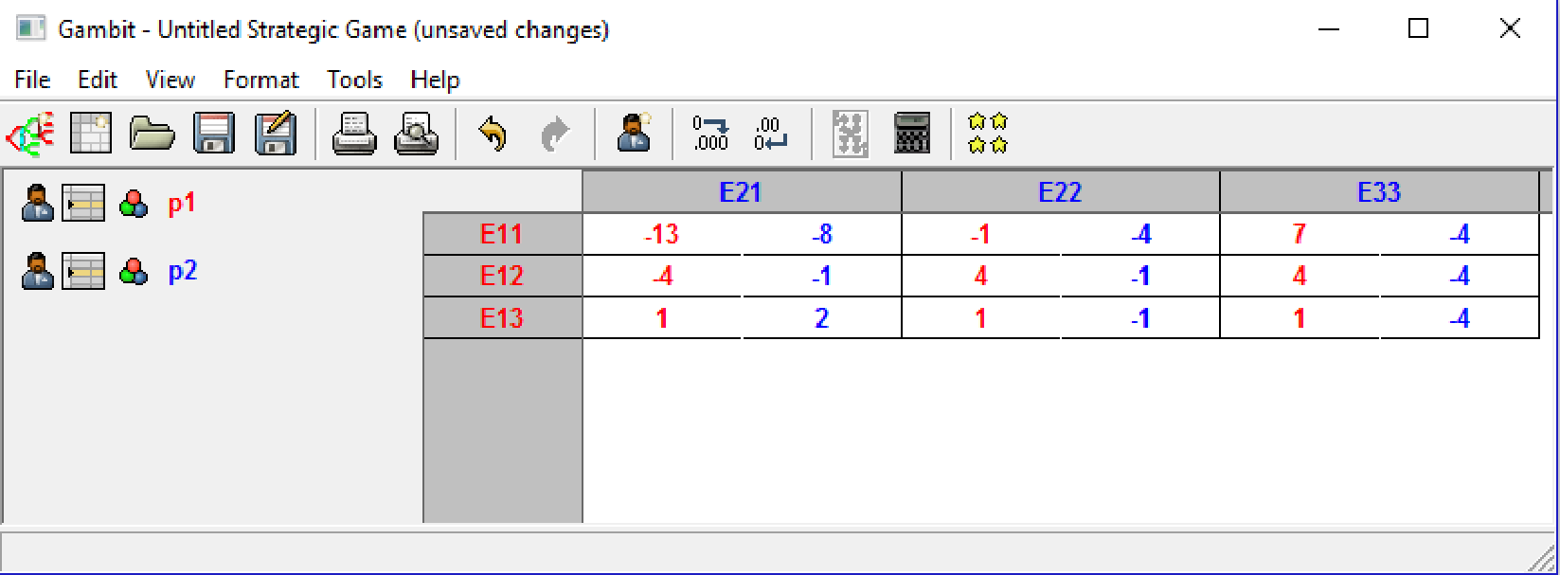
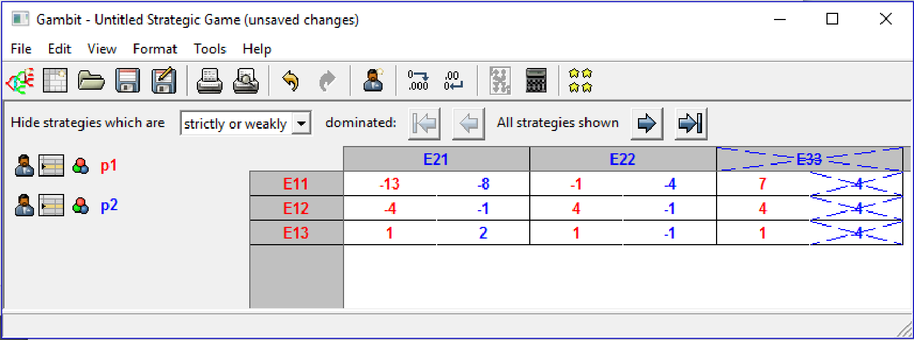
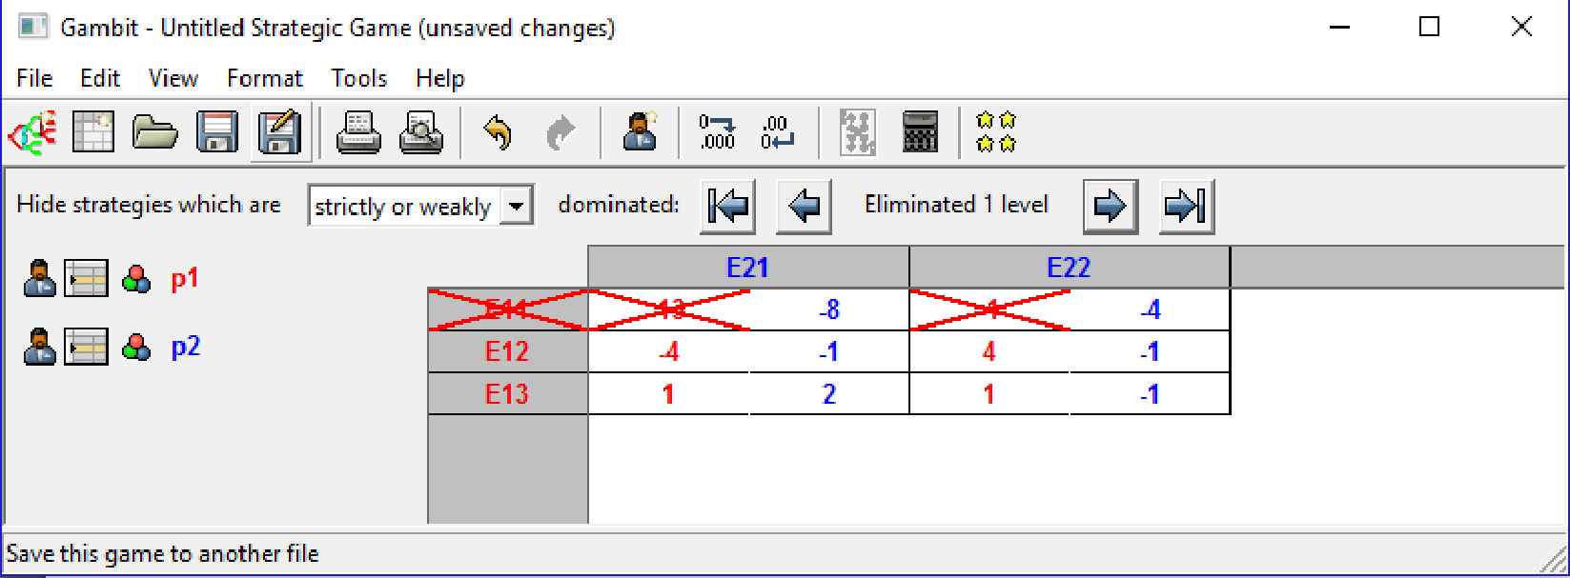
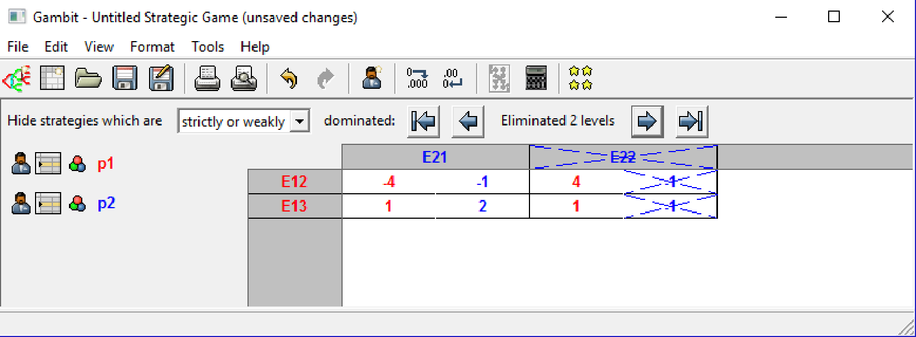
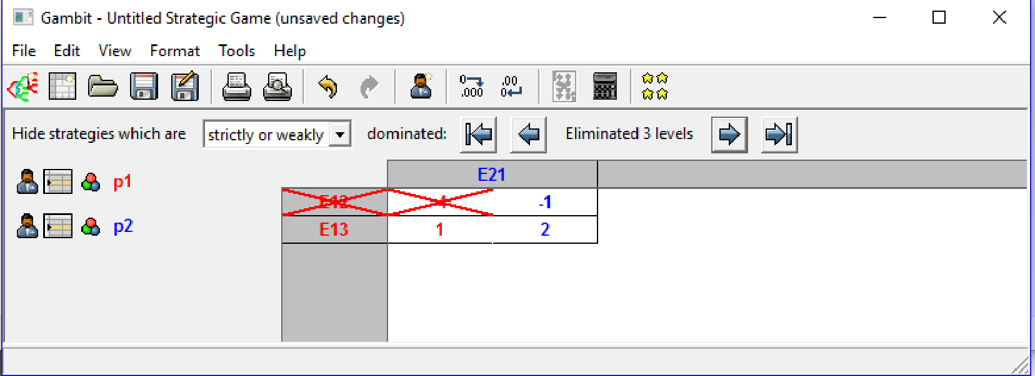
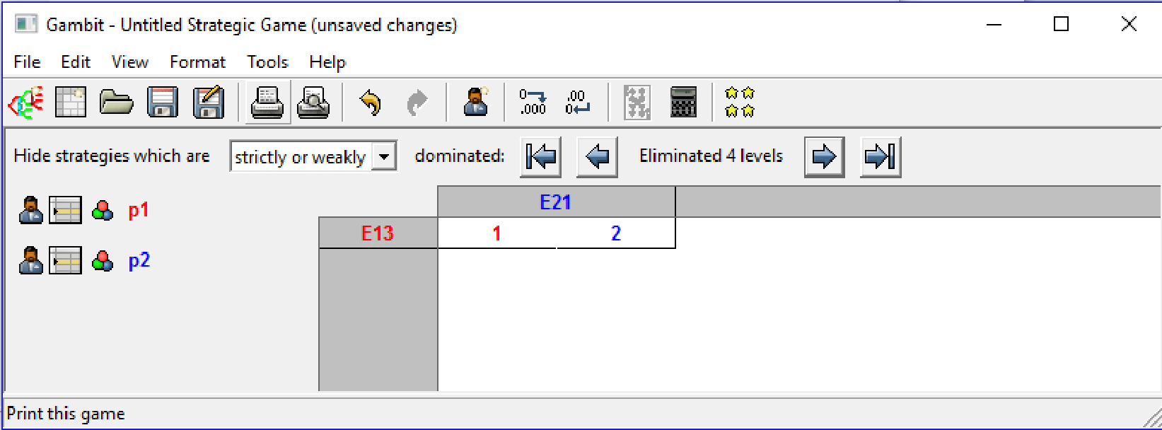

2-Ache todos os NE do jogo abaixo:
P1/P2 E21 E22 E33
E11 1,2 2,2 5,1
E12 4,1 3,5 3,3
E13 5,2 4,4 7,0
E14 2,3 0,4 3,0

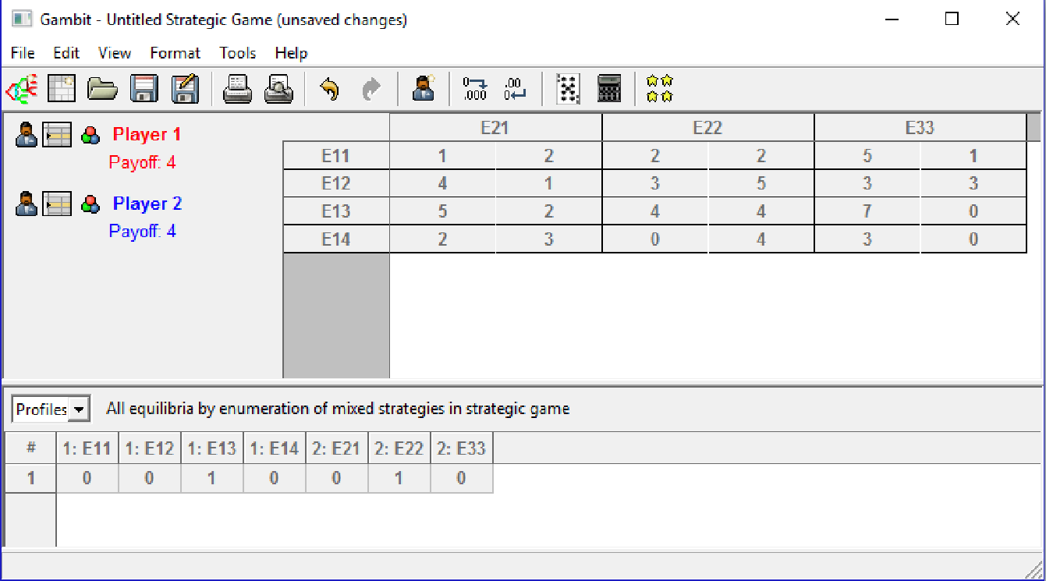

3-Dois jogadores devem decidir como dividir uma nota de R$100. O processo de barganha é o seguinte: Cada um deles anuncia o valor que deseja receber v1 e v2 respectivamente, sendo ambos 0≤v1,v2≤100. Se v1+v2≤100 cada um recebe o valor pedido entretanto, se v1+v2>100 então ambos recebem zero.
http://philosophicaldisquisitions.blogspot.com.br/2010/10/nash-bargaining-solution.html

3.1-Quais são as estratégias estritamente dominantes deste jogo?
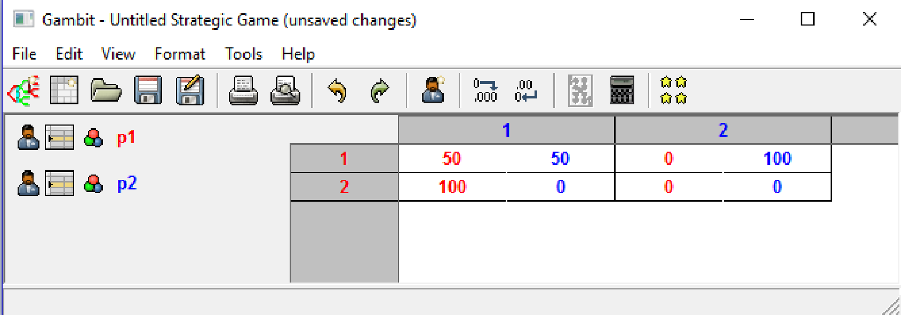
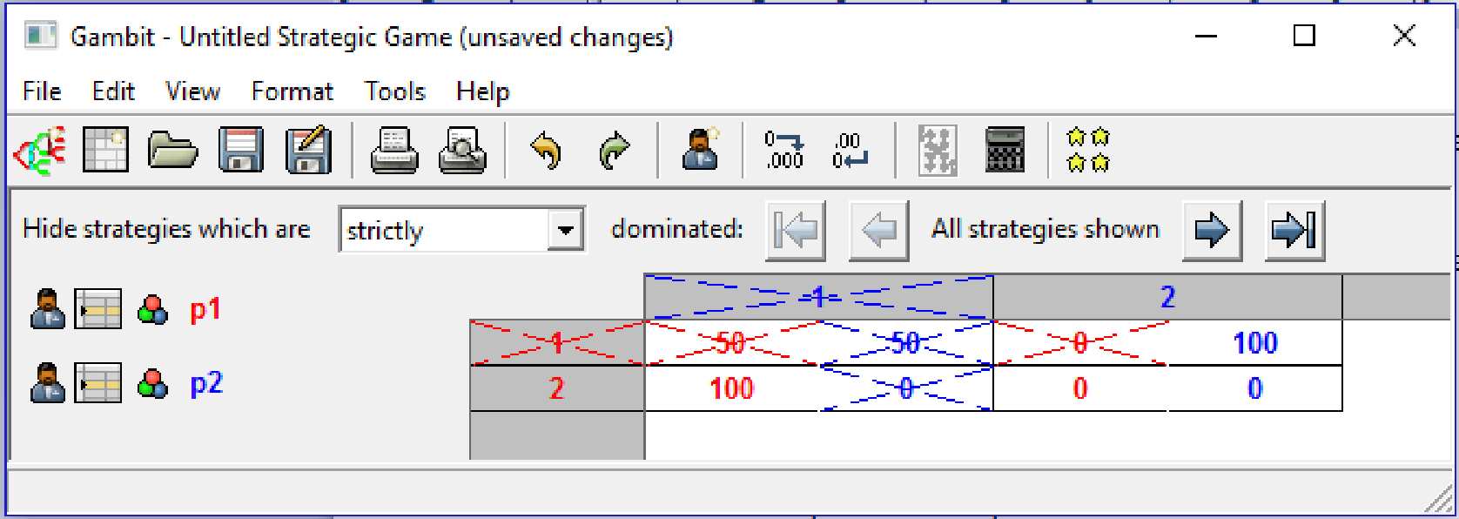
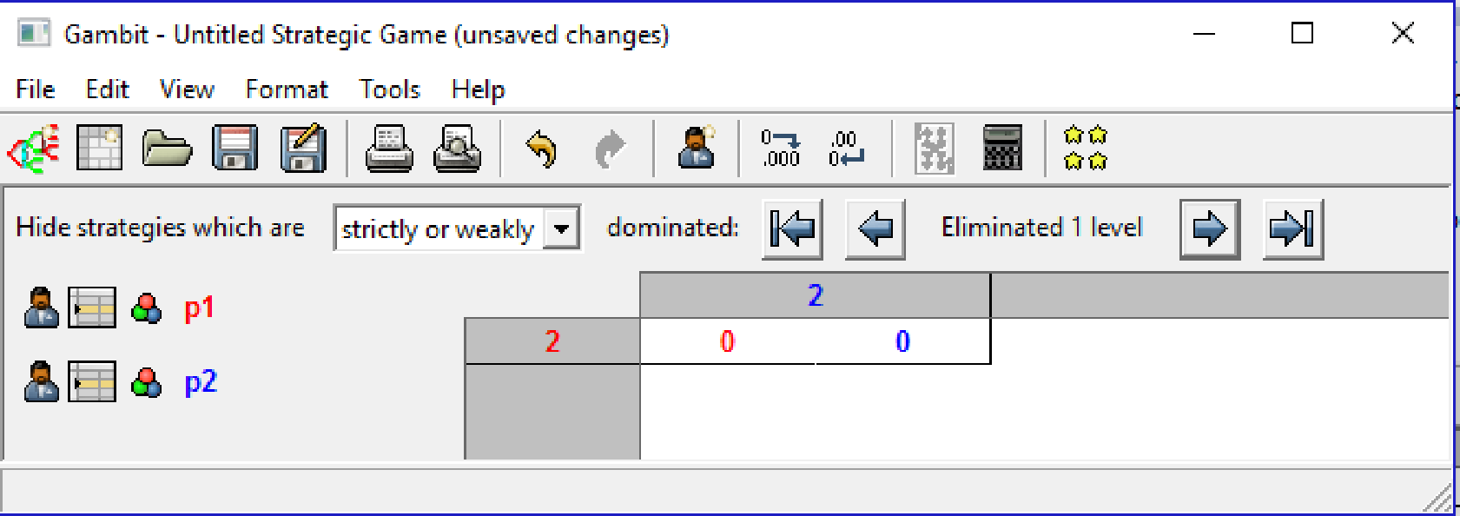
3.2-Quais são os NE do jogo?
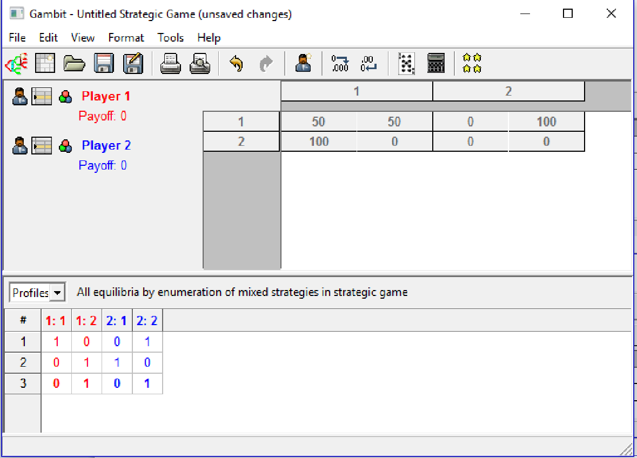

4-Três eleitores (E1,E2 e E3) votam para eleger duas pessoas (A e B), cada eleitor tem duas estratégias puras: votar em A ou votar em B. Quando A vence, E1 recebe uma utilidade de 1 e os outros recebem 0. Quando B vence, E1 recebe 0 e os outros recebem 1.
4.1-encontre todas estratégias (fracamente) dominantes
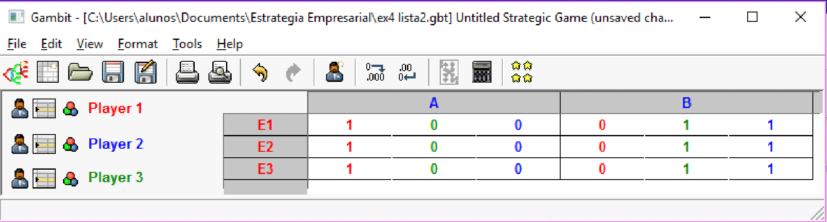

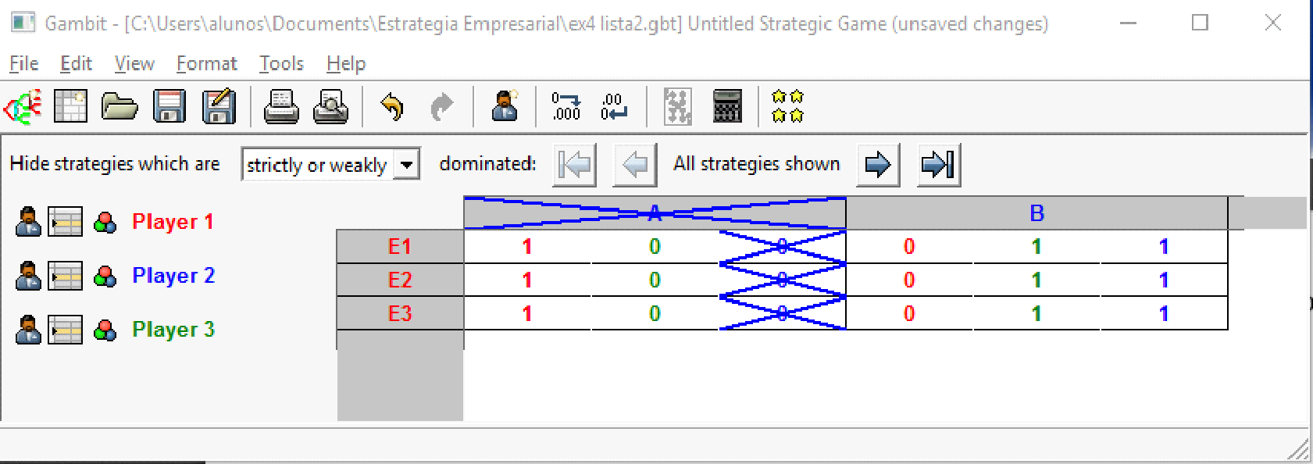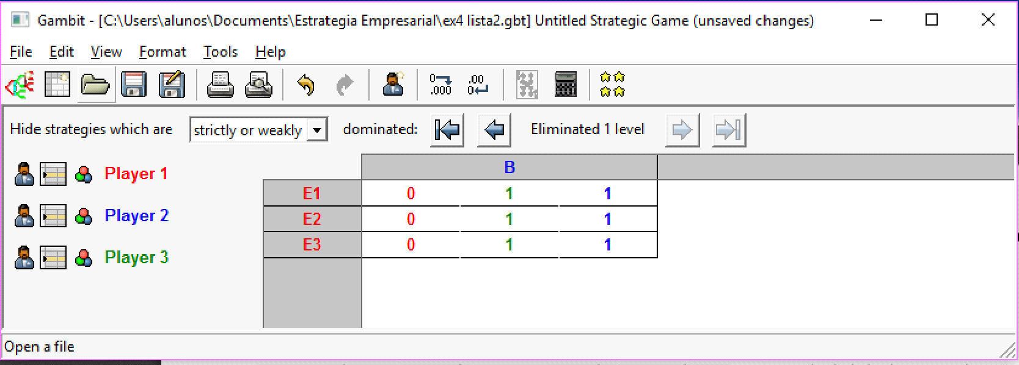

4.2-encontre todos NE puros do jogo. (1, 2, 4, 5,6,8,9,10)
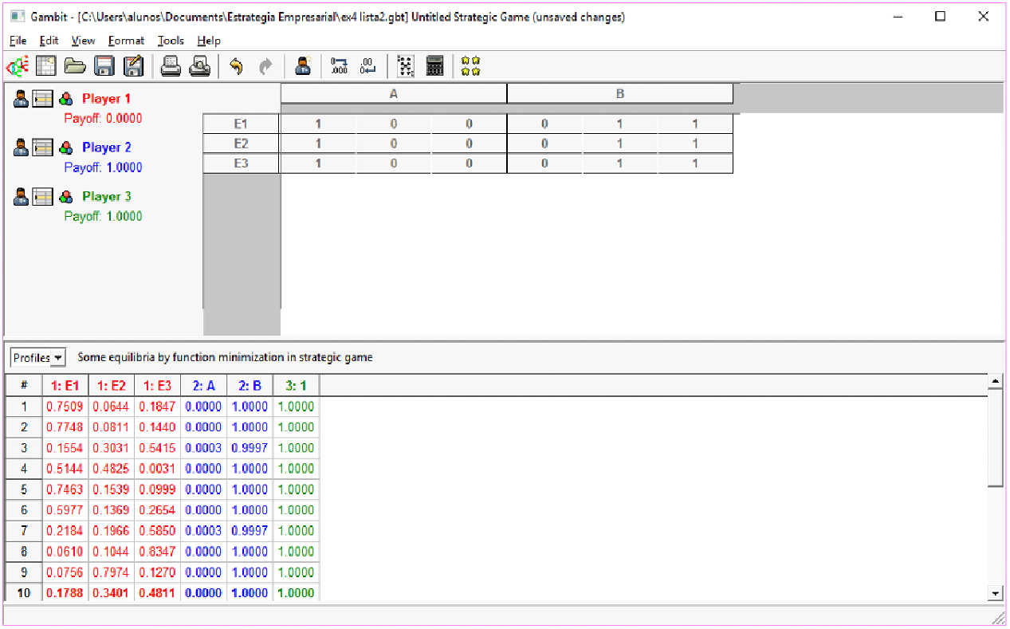

5-No jogo abaixo, suponha que P1 randomize sobre L com probabilidade p randomize sobre L com probabilidade q. Faça um gráfico mostrando a variação de p e q em função de x.
P1/P2 L R
L x,2 0,0
R 0,0 2,2
E(L) = E(R)
p*x + 0*(1-p) = 0*p + 2*(1-p)
px = 2 - 2p
(2+x)p = 2
p = 2/(2+x)

2q + 0q = 0q + 2 (1-q)
2q = 2 - 2q
4q = 2
q = 1/2

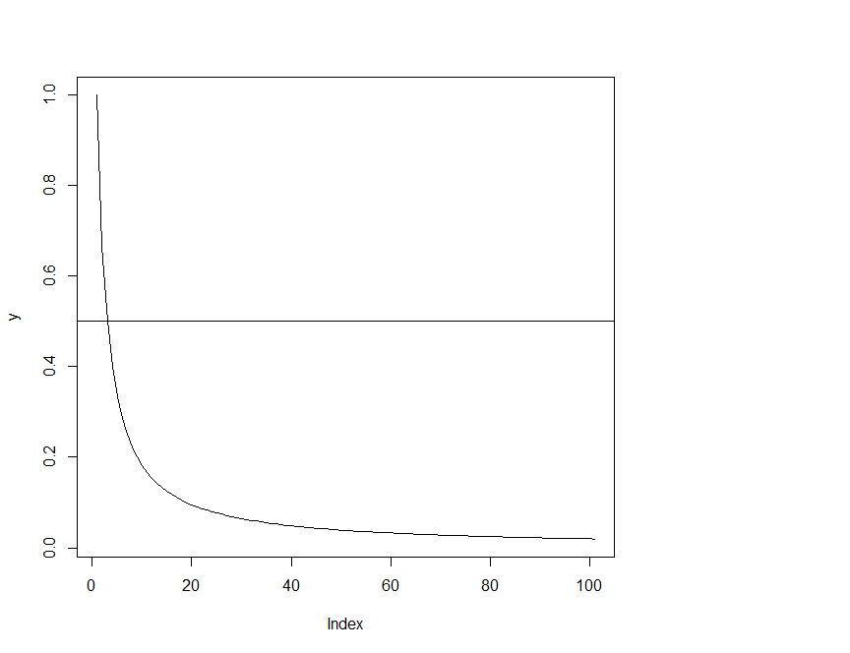
6-Duas empresas estão anunciando um posto de trabalho. Empresa 1 paga 4 e a 2 paga 6. Dois candidatos estão aplicando para estas vagas, sendo que: se houver somente 1 candidato para cada vaga, cada um fica com o emprego. Sem ambos aplicarem para a mesma vaga, a empresa seleciona um deles de forma aleatória. Ache o equilíbrio misto onde candidato 1 seleciona Empresa 1 com probabilidade p e candidato 2 seleciona também Empresa 1 com probabilidade q.
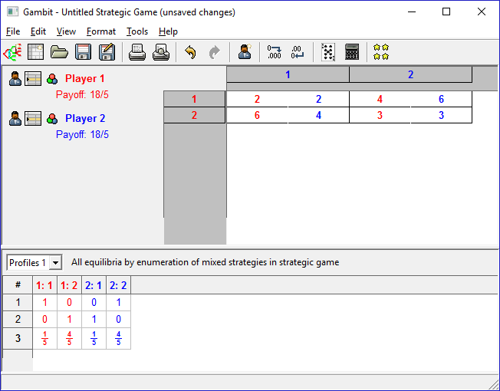
7-Um rei está escolhendo um dentre três lugares (X,Y,Z) para esconder seu tesouro e um pirata está decidindo onde procurar por ele. A utilidade do rei em escondê-lo com sucesso é de 5 e de perdê-lo é 2. A utilidade que o pirata recebe ao encontrar o tesouro é 9 e ao falhar recebe 4.
Suponha que o pirata tem duas estratégias: procurar X e Y (que estão perto um do outro) ou procurar por Z (distante dos outros). Ache o NE misto onde p é a probabilidade do rei esconder em X ou Y e q a probabilidade do pirata inspecionar X e Y.
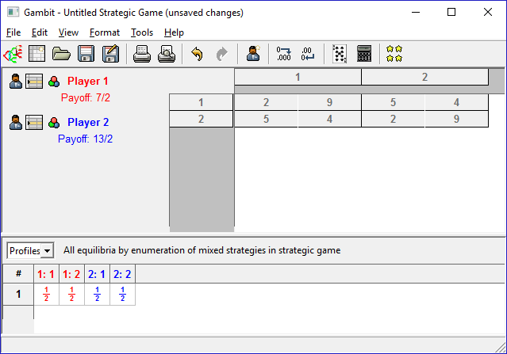

8-Um rei está escolhendo um dentre três lugares (X,Y,Z) para esconder seu tesouro e um pirata está decidindo onde procurar por ele. A utilidade do rei em escondê-lo com sucesso é de 5 e de perdê-lo é 2. A utilidade que o pirata recebe ao encontrar o tesouro é 9 e ao falhar recebe 4.
Suponha que o pirata pode inspecionar quaisquer dois lugares: XY,XZ ou YZ. Sabendo que o rei pode randomizar sobre X,Y,Z , encontre um NE misto para esta situação.
